Stacklyst
Documento de Atividades do Negócio
Laboratório de Engenharia de Software
Projeto acadêmico
Revisão dos modelos: 06/10/2026 | Base técnica conferida: 06/10/2026

1. Índice
1. Índice 2
2. Objetivo 3
3. Atividades do negócio 3
3.1 AN01 Estudar programação 4
Fluxo e decisões 4
AN01 Diagrama do processo atual 5
3.2 AN03 Praticar exercícios de programação 6
Fluxo e decisões 6
AN03 Diagrama do processo atual 7
3.3 AN04 Acompanhar a própria aprendizagem 8
Fluxo e decisões 8
AN04 Diagrama do processo atual 9
3.4 AN06 Buscar ajuda para uma dúvida 10
Fluxo e decisões 10
AN06 Diagrama do processo atual 11
3.5 AN08A Divulgar oportunidade de trabalho 12
Fluxo e decisões 12
AN08A Diagrama do processo atual 13
3.6 AN08B Candidatar-se e acompanhar a seleção 14
Fluxo e decisões 14
AN08B Diagrama do processo atual 15
3.7 AN09 Descobrir e participar de um evento 16
Fluxo e decisões 16
AN09 Diagrama do processo atual 17
4. Relação com o sistema proposto 18
5. Referências 18

2. Objetivo
Este documento descreve como estudantes, candidatos, representantes de empresas e recrutadores realizam suas atividades antes de usar o Stacklyst. O foco é o processo atual: estudar com materiais dispersos, conferir exercícios, divulgar oportunidades e acompanhar contatos. Os diagramas identificam os responsáveis em raias e mostram decisões e retornos do processo.
A revisão segue as orientações de 28/09/2026 consolidadas no documento da Profª Patrícia e o capítulo 10 do livro UML 2 Uma abordagem prática, de Gilleanes T. A. Guedes. Os exemplos descrevem processos possíveis e coerentes com a orientação, sem pretender retratar uma pesquisa de campo que não foi realizada.

3. Atividades do negócio
AN01, AN03, AN04 e AN06 tratam do aprendizado. AN08A e AN08B tratam da divulgação e do acompanhamento de oportunidades. AN09 trata da descoberta e participação em eventos. Os identificadores anteriores de atividades exclusivas do sistema foram retirados desta versão, sem renumerar os processos mantidos.

3.1 AN01 Estudar programação
Objetivo: Compreender um assunto e aplicar o conteúdo sem depender do Stacklyst.
Participantes: Estudante.
Situação atual: Materiais dispersos e dificuldade para decidir o que estudar ou revisar.

Fluxo e decisões
Estudante: Definir assunto e objetivo de estudo.
Estudante: Organizar horários e cronograma.
Estudante: Pesquisar no Google, YouTube ou IA.
Estudante: Assistir à aula ou ler o material.
Estudante: Procurar exercícios e tentar resolver.
Estudante: Revisar o material ou buscar ajuda.
Estudante: Anotar o aprendido e planejar revisão.
Decisão Conseguiu explicar e aplicar? [não]: Revisar o material ou buscar ajuda.
Decisão Conseguiu explicar e aplicar? [sim]: Anotar o aprendido e planejar revisão.
Resultado: Conteúdo estudado e aplicação verificada pelo estudante.

AN01 Diagrama do processo atual
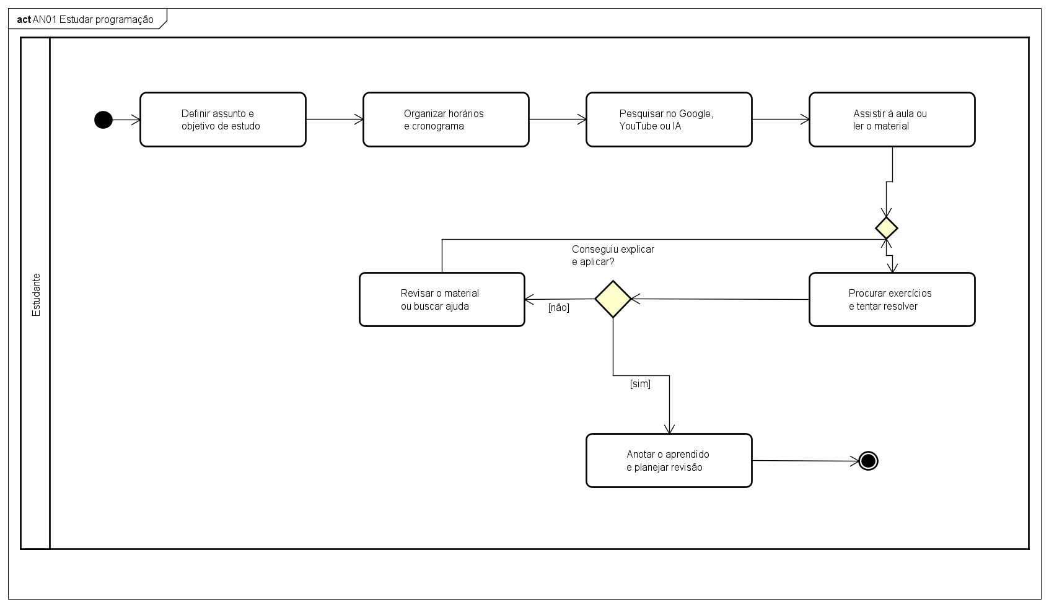
Fonte editável: Stacklyst-seminario.asta / AN01.

3.2 AN03 Praticar exercícios de programação
Objetivo: Praticar a solução de um problema e conferir o resultado.
Participantes: Estudante.
Situação atual: Correção manual e falta de retorno imediato sobre erros.

Fluxo e decisões
Estudante: Escolher exercício em livro ou site.
Estudante: Ler o enunciado e identificar entradas.
Estudante: Escrever a solução em papel ou editor.
Estudante: Testar exemplos e comparar resultados.
Estudante: Investigar o erro e revisar a solução.
Estudante: Explicar a solução e registrar dúvidas.
Decisão Resultado correto? [não]: Investigar o erro e revisar a solução.
Decisão Resultado correto? [sim]: Explicar a solução e registrar dúvidas.
Resultado: Solução conferida e dúvidas identificadas.

AN03 Diagrama do processo atual
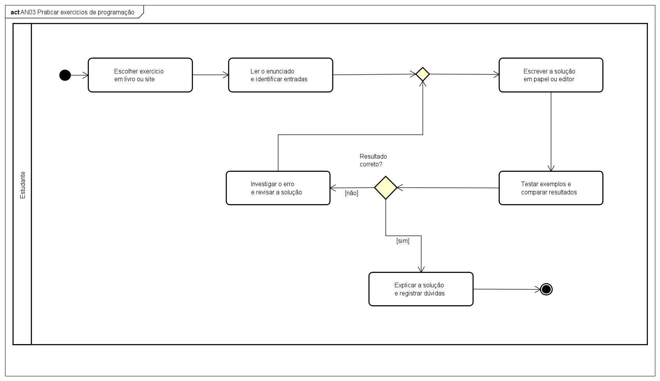
Fonte editável: Stacklyst-seminario.asta / AN03.

3.3 AN04 Acompanhar a própria aprendizagem
Objetivo: Revisar registros de estudo e ajustar o planejamento.
Participantes: Estudante.
Situação atual: Registros incompletos e acompanhamento em ferramentas diferentes.

Fluxo e decisões
Estudante: Reunir anotações e exercícios feitos.
Estudante: Comparar resultados com os objetivos.
Estudante: Reservar horário para revisão.
Estudante: Definir o próximo assunto de estudo.
Estudante: Atualizar cronograma em agenda ou planilha.
Decisão Há dificuldade recorrente? [sim]: Reservar horário para revisão.
Decisão Há dificuldade recorrente? [não]: Definir o próximo assunto de estudo.
Resultado: Cronograma ajustado às dificuldades e aos objetivos.

AN04 Diagrama do processo atual
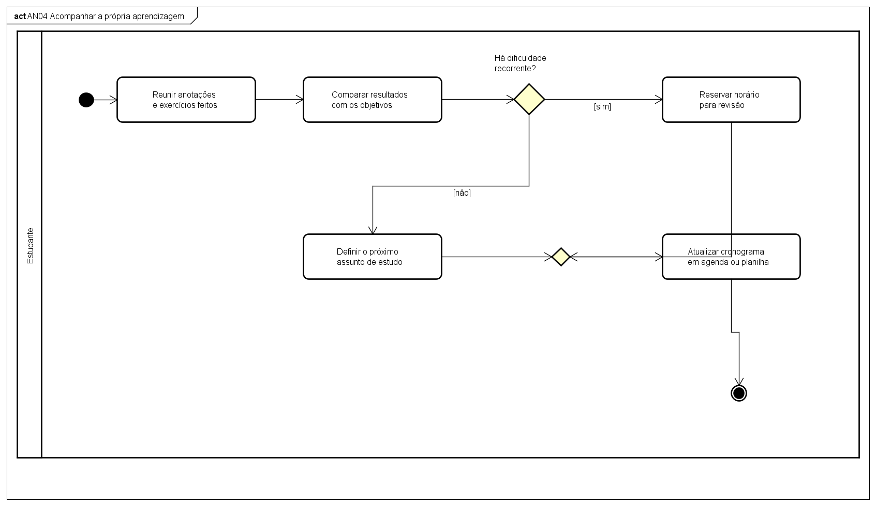
Fonte editável: Stacklyst-seminario.asta / AN04.

3.4 AN06 Buscar ajuda para uma dúvida
Objetivo: Esclarecer uma dificuldade e conferir a resposta recebida.
Participantes: Estudante, Colega ou professor.
Situação atual: Respostas podem ser incompletas ou incorretas e precisam ser verificadas.

Fluxo e decisões
Estudante: Descrever a dúvida e o que já tentou.
Estudante: Consultar documentação, vídeo ou IA.
Estudante: Conferir a explicação com um exemplo.
Estudante: Pedir ajuda com enunciado e tentativa.
Colega ou professor: Analisar a dúvida e explicar o raciocínio.
Decisão Dúvida esclarecida? [sim]: Conferir a explicação com um exemplo.
Decisão Dúvida esclarecida? [não]: Pedir ajuda com enunciado e tentativa.
Resultado: Dúvida esclarecida com exemplo conferido.

AN06 Diagrama do processo atual
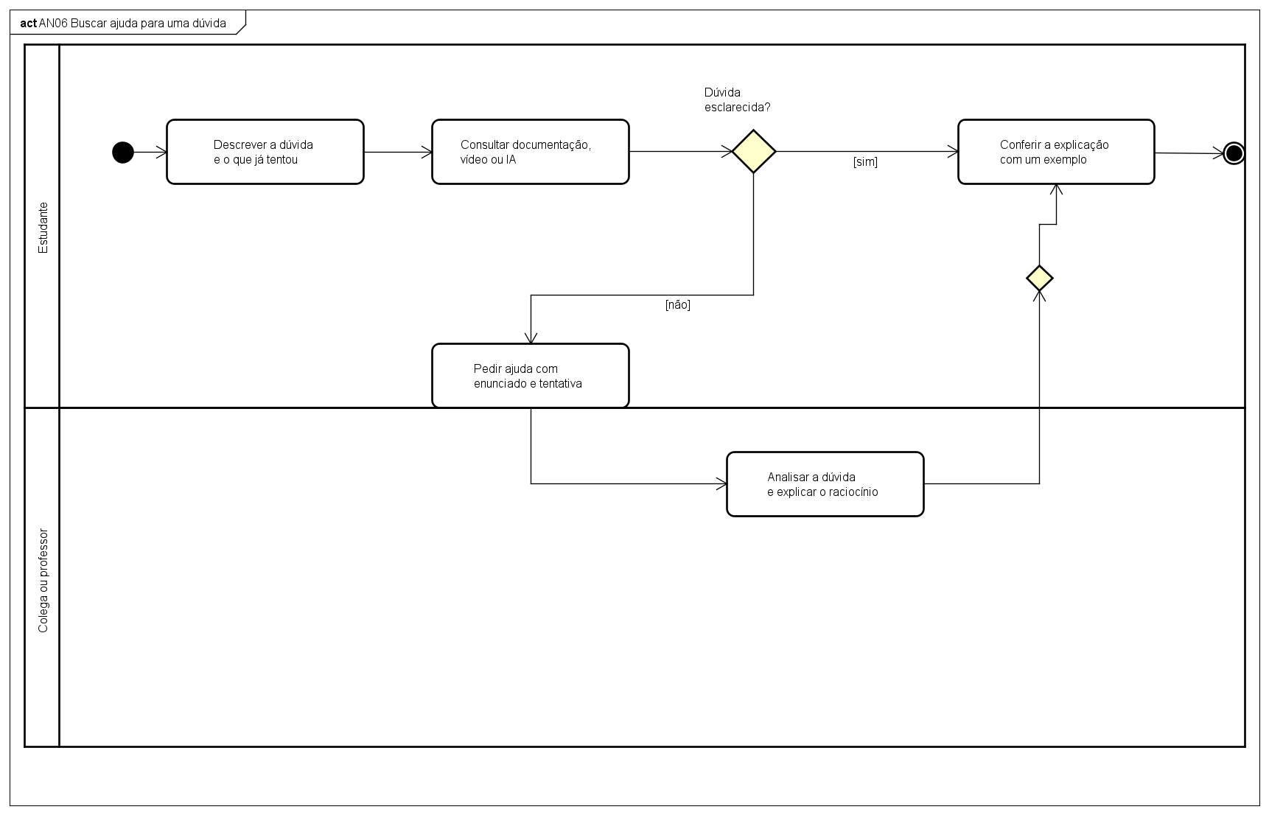
Fonte editável: Stacklyst-seminario.asta / AN06.

3.5 AN08A Divulgar oportunidade de trabalho
Objetivo: Descrever uma necessidade de contratação e iniciar a busca de candidatos.
Participantes: Representante da empresa, Recrutador responsável.
Situação atual: Divulgação em canais separados e busca manual de currículos.

Fluxo e decisões
Representante da empresa: Identificar a empresa e o responsável.
Representante da empresa: Definir perfil, condições e requisitos da vaga.
Recrutador responsável: Redigir a oportunidade.
Recrutador responsável: Conferir a vaga.
Recrutador responsável: Corrigir informações.
Recrutador responsável: Divulgar em portais, redes ou contatos.
Recrutador responsável: Procurar currículos e contatar candidatos.
Decisão Informações corretas? [sim]: Divulgar em portais, redes ou contatos.
Decisão Informações corretas? [não]: Corrigir informações.
Resultado: Oportunidade divulgada e candidatos contatados quando encontrados.

AN08A Diagrama do processo atual
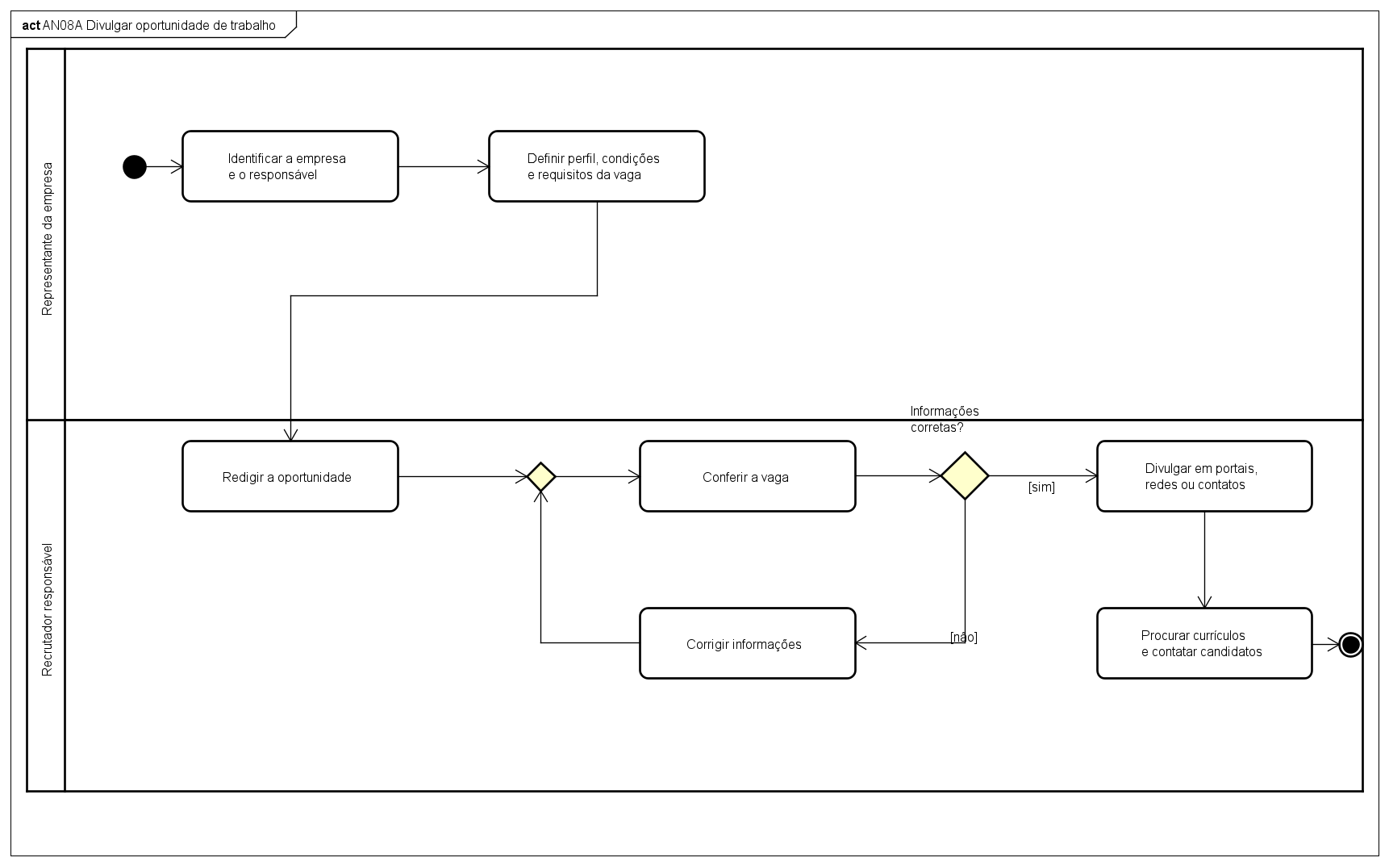
Fonte editável: Stacklyst-seminario.asta / AN08A.

3.6 AN08B Candidatar-se e acompanhar a seleção
Objetivo: Enviar uma candidatura e acompanhar a resposta do recrutador.
Participantes: Candidato, Recrutador responsável.
Situação atual: O candidato acompanha respostas em canais dispersos e pode não receber retorno.

Fluxo e decisões
Candidato: Encontrar vaga em portal, rede ou indicação.
Candidato: Conferir requisitos e enviar currículo.
Recrutador responsável: Receber e analisar o currículo.
Recrutador responsável: Informar retorno ou próximos passos.
Candidato: Acompanhar e-mail e contatos recebidos.
Candidato: Responder e realizar a etapa combinada.
Candidato: Registrar o resultado da candidatura.
Decisão Há próxima etapa? [sim]: Responder e realizar a etapa combinada.
Decisão Há próxima etapa? [não]: Registrar o resultado da candidatura.
Resultado: Próxima etapa cumprida ou resultado registrado.

AN08B Diagrama do processo atual
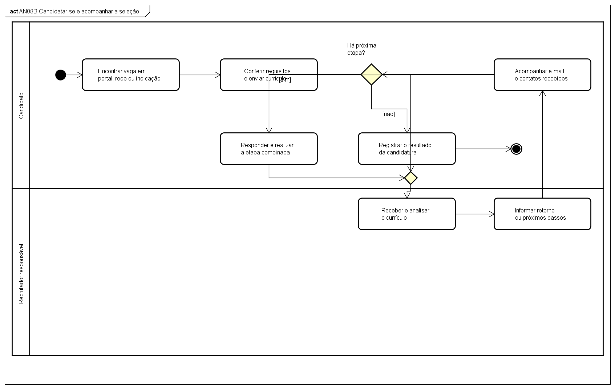
Fonte editável: Stacklyst-seminario.asta / AN08B.

3.7 AN09 Descobrir e participar de um evento
Objetivo: Localizar um evento, conferir condições e organizar a participação.
Participantes: Pessoa interessada, Organizador do evento.
Situação atual: Datas e inscrições se perdem entre canais de divulgação e agendas pessoais.

Fluxo e decisões
Pessoa interessada: Pesquisar eventos em redes, sites ou indicação.
Pessoa interessada: Conferir tema, data, local e condições.
Pessoa interessada: Inscrever-se no canal informado pelo evento.
Organizador do evento: Confirmar inscrição e enviar orientações.
Pessoa interessada: Anotar na agenda e comparecer.
Decisão Pode participar? [sim]: Inscrever-se no canal informado pelo evento.
Decisão Pode participar? [não]: encerrar o processo.
Resultado: Participação organizada ou evento descartado.

AN09 Diagrama do processo atual
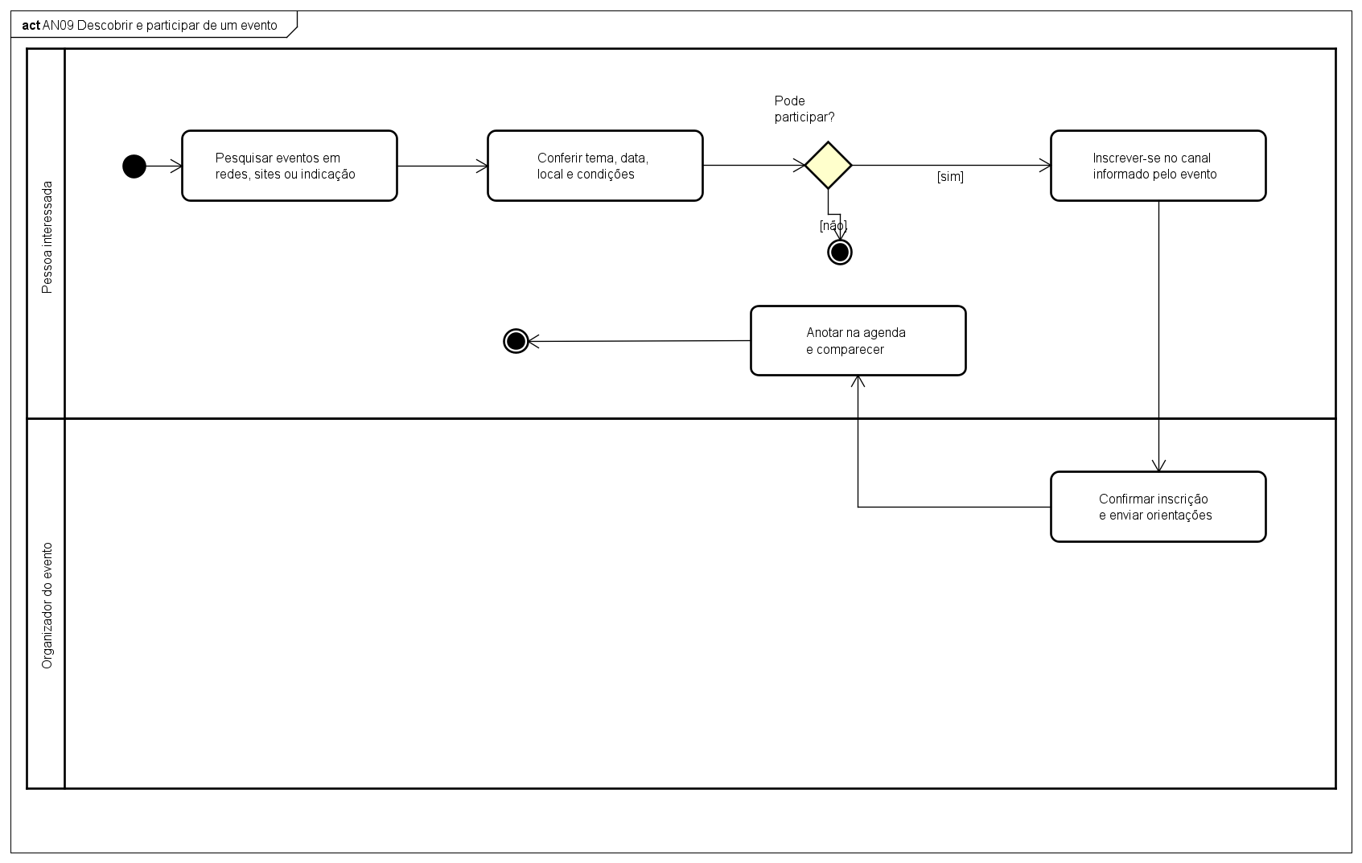
Fonte editável: Stacklyst-seminario.asta / AN09.

4. Relação com o sistema proposto
Os processos de negócio contextualizam os problemas que o sistema procura apoiar. Os casos de uso do documento 04 descrevem a interação com o Stacklyst. O duelo continua como funcionalidade do sistema, enquanto o processo de estudo atual utiliza ações humanas como pesquisar, praticar e revisar.
Processo atual | Apoio do Stacklyst
AN01 Estudar programação | UC004 Selecionar trilha; UC005 Estudar lição
AN03 Praticar exercícios | UC006 Resolver exercício; UC028 Avaliar resposta; UC029 Executar código e testes
AN04 Acompanhar aprendizagem | UC007 Consultar progresso
AN06 Buscar ajuda | UC012 Consultar ajuda do exercício
AN08A Divulgar oportunidade | UC017 Publicar vaga; UC025 Cadastrar empresa
AN08B Acompanhar seleção | UC018 Consultar vagas; UC022 Candidatar-se; UC026 Atualizar etapa; UC056 Consultar candidaturas
AN09 Participar de evento | UC046 Consultar eventos; UC023 Inscrever-se ou cancelar participação

5. Referências
Anotações das Orientações da Profª Patrícia. Projeto Stacklyst. 28/09/2026. Documento de apoio fornecido pela equipe, que consolida orientações verbais.
GUEDES, Gilleanes T. A. UML 2 Uma abordagem prática. Arquivo PDF fornecido. Seções 4.1, 10.6 e 10.22. Partições identificam responsabilidades; decisões representam alternativas e junções sincronizam atividades paralelas.

